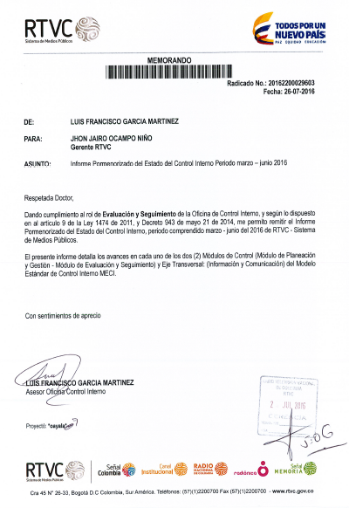

INFORME PORMENORIZADO DEL ESTADO DEL
CONTROL INTERNO
MARZO – JUNIO 2016

OFICINA DE CONTROL INTERNO

En cumplimiento de lo dispuesto en al artículo 9 de la Ley 1474 de 2011, RTVC - Sistema de Medios Públicos, a continuación, presenta informe detallado de avances en cada uno de los dos (2) Módulos de Control (Módulo de Planeación y Gestión Módulo de Evaluación y Seguimiento) y Eje Transversal: (Información y Comunicación) del Modelo Estándar de Control Interno MECI, conforme al Decreto 943 de mayo 21 de 2014.

MODELO ESTANDAR DE CONTROL INTERNO – MECI

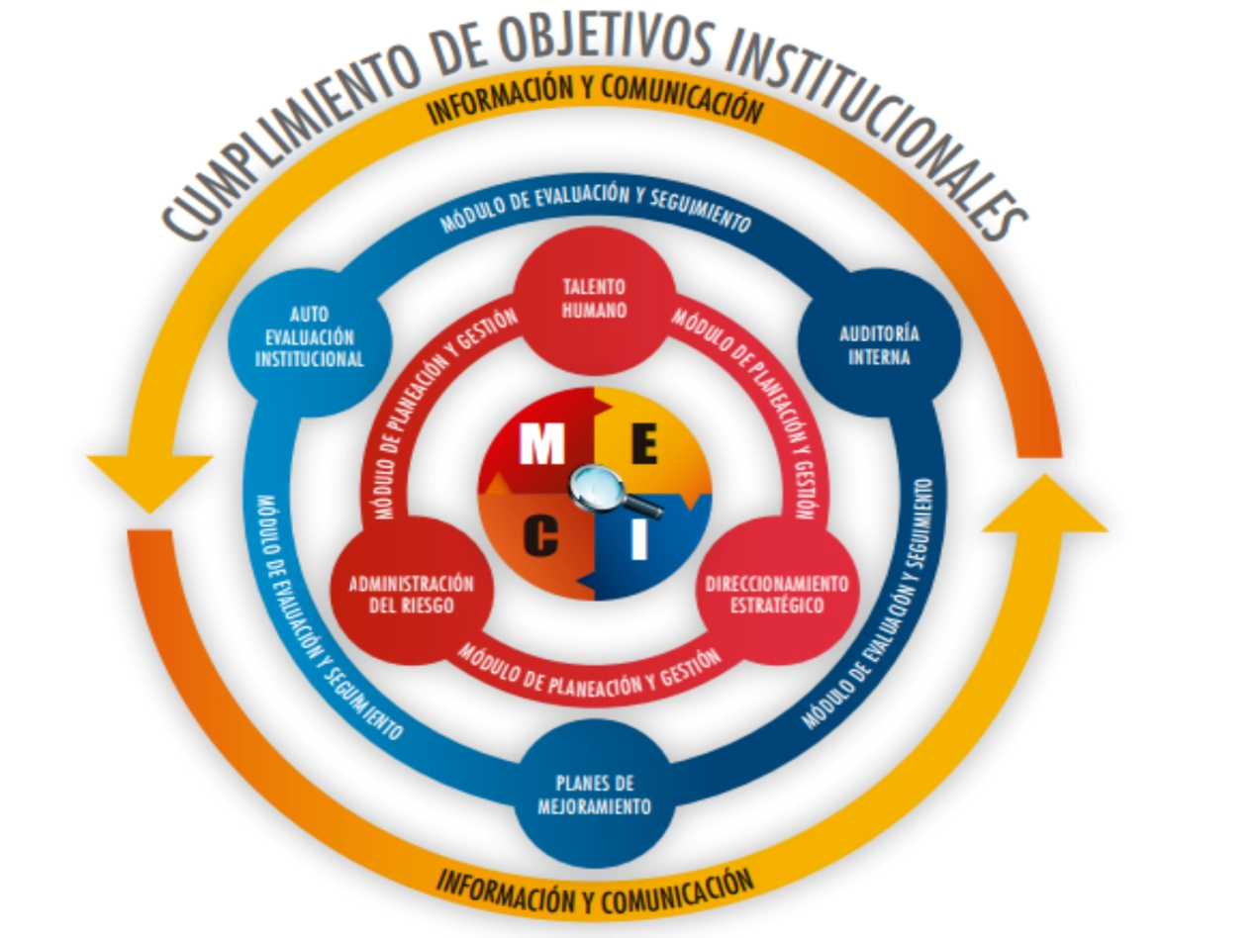

CONTENIDO
- Módulo de Control de Planeación Gestión

  - Componente del Talento Humano
    - Acuerdos, Compromisos o Protocolos Éticos
    - Desarrollo del Talento Humano
  - Componente de Direccionamiento Estratégico
    - Planes Programas y Proyectos
    - Modelo de Operación por Procesos
    - Estructura Organizacional
    - Indicadores de Gestión
    - Políticas de Operación
  - Componente Administración del Riesgo
    - Políticas de Administración del Riesgo
    - Identificación del Riesgo
    - Análisis y Valoración del Riesgo
2. Módulo de Control de Evaluación y Seguimiento

2.1 Componente Autoevaluación Institucional
2.1.1 Autoevaluación del Control y Gestión
2.2 Componente Auditoria Interna
2.2.1 Auditoria Interna
2.3 Componente Planes de Mejoramiento
2.3.1 Plan de Mejoramiento

3. Eje Transversal: Información y Comunicación

- Módulo de Control de Planeación Gestión

  - Componente del Talento Humano
    - Elemento de Control: Acuerdos, Compromisos o Protocolos Éticos

- En el Encuentro RTVC, en el cual participan todos los colaboradores y que fue liderado por el Gerente Dr John Jairo Ocampo Niño, se socializaron y divulgaron los nuevos valores y principios éticos de la entidad.

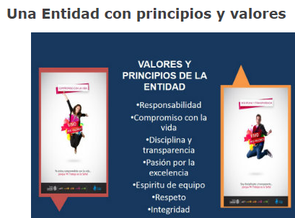
Se realizaron las campañas internas de valores, en las cuales se socializaron de forma permanente en el mes de mayo/2016, a través de las diferentes pantallas de la entidad, los valores y principios.
RTVC realizó durante el mes de junio un concurso de valores, el cual consistió en que cada equipo de trabajo componía y elaboraba una canción a partir de uno de los valores de la entidad, con el objetivo de interiorizar los mismos.

- Actualmente la Coordinación de Talento Humano, realizó con los nuevos funcionarios la suscripción del código de ética de RTVC.

Suscripción de Código Ético de RTVC
No | Colaborador | Fecha
1 | Diana Díaz Soto | 22/03/2016
2 | Karin Ehrhardt Arzuza | 20/04/2016
3 | Jose Jeferson Andretd Alabado | 02/05/2016
4 | Liliam Andrea Bernal Franco | 03/05/2016
5 | Leydi Paola Vela Montañez | 16/05/2016
6 | Ana Lucía Peña Escandón | 09/06/2016

    - Elemento de Control: Desarrollo del Talento Humano
Plan de Incentivos, La coordinación de Gestión del Talento Humano, en el mes de marzo del presente año, realizó la invitación y convocatoria a los funcionarios de RTVC para hacerse acreedores al Plan de Incentivos 2016 a todos los equipos de trabajo e individualmente.
El Plan Institucional de Formación y Capacitación se encuentra publicado en la Intranet de RTVC - Sistema de Medios Públicos, http://intranet.rtvc.gov.co/cultura-organizacional/formacion, y en el periodo reportado se realizaron las siguientes capacitaciones.
Plan Institucional de Formación y Capacitación
No | Tema de Capacitación | Fecha
1 | Seminario de Control Interno de Gestión | 14,15 abril
2 | Congreso Control Interno | 25,26,27 mayo
3 | Promoción de la cultura institucional - Rendición de Cuentas | 19 mayo
4 | Arquitectura T.I | 24 mayo
5 | Fortalecimiento en Competencias – Comunicación Asertiva | 13 mayo
6 | Derechos de Autor | 8 junio
7 | Curso de alturas - SENA | 7 al 17 Junio
8 | Ley de Transparencia derecho al acceso a la información pública | 26 mayo
9 | Contratación estatal – Colombia Compra eficiente | 9,10 junio
10 | Estudios previos y supervisión de contratos | 23,24 junio

El Programa de Inducción y Reinducción de RTVC - Sistema de Medios Públicos, en el periodo reportado se programaron las siguientes actividades;
Programa de Inducción y Reinducción
No | Evento | Fecha
1 | Inducción (Liliam Andrea Bernal, Diana Díaz Soto, José Jeferson Alabado, Karin Ehrhardt Arzuza) | 03/05/2016

El Programa de Bienestar, se encuentra publicado en la Intranet de RTVC - Sistema de Medios Públicos, http://intranet.rtvc.gov.co/cultura-organizacional/bienestar, y dando cumplimiento al Plan de Bienestar.

No | Programa de Bienestar
 | Evento | Fecha
1 | Celebración Día de la Mujer | 08/03/2016
2 | Celebración Día del Hombre | 18/03/2016
3 | Celebración Día del Técnico Administrativo | 26/04/2016
4 | Torneo de Bolos | 02/05/2016
5 | Inscripción en Juegos Deportivos de Integración de la Función Pública | 16/05/2016
6 | Entrega de Material Decorativo de Cumpleaños | 17/05/2016
7 | Caminata Ecológica | 28/05/2016
8 | Break con el Gerente | 02/06/2016
9 | Entrega de Tickets Teatro | 14/06/2016

La Coordinación de Gestión del Talento Humano, realizó las siguientes actividades relacionadas con Seguridad y Salud en el Trabajo.

Nº | Seguridad y Salud en el Trabajo SST
1 | Flyer de seguridad de la Policía Nacional marzo 2016 | 07/03/2016
2 | Charla seguridad Policía Nacional | 15/03/2016
3 | Pausas activas marzo 2016 | 02/03/2016
4 | Folleto de Sistema de Gestión de Seguridad y Salud en el Trabajo | 14/03/2016
5 | Flyer programa de Orden y Aseo | 05/04/2016
6 | Pausas activas abril 2016 | 13/04/2016
7 | Inspecciones puestos de trabajo campaña orden y aseo | 20/04/2016
8 | Flyer Ganadores Programa Orden y aseo | 29/04/2016
10 | Pausas activas mayo 2016 | 11/05/2016
11 | Actividad teatro empresarial SGSST | 17/05/2016
12 | Inspección extintores | 02/06/2016
13 | Actividad teatro empresaria hábitos de vida saludables | 15/06/2016
14 | Flyer pausas activas diferentes adidas | 11/04/2016
15 | Pausas activas junio 2016 | 08/06/2016
16 | Flyer Hábitos de vida saludables | 09/06/2016
17 | Elaboración Plan Estratégico Seguridad Vial | Desde el día 02/05/2016 hasta el 28 de Junio 2016
18 | Flyer lavado de manos | 15/06/2016
19 | Flyer convocatoria elecciones COPASST | 15/06/2016

  - Componente de Direccionamiento Estratégico
    - Elemento de Control: Planes Programas y Proyectos
Radio Televisión Nacional de Colombia, para la construcción del Plan Estratégico 2014 - 2018 y del Plan de Acción 2016, ha tenido en cuenta los elementos que componen el BSC (Balance Score Card), igualmente frente a su planeación tiene sus planes alineados con las políticas de desarrollo administrativo.

En cumplimiento al Plan estratégico, se desarrollaron las siguientes acciones que dan cumplimiento a las políticas de desarrollo administrativo;
Política Gestión Misional y de Gobierno
- Potenciar el diseño, la producción y la programación de contenidos educativos y culturales.
- Realizar campaña de fortalecimiento de la marca RTVC -Sistema de Medios Públicos.
- Realizar presencia y promover el reconocimiento del sistema en diferentes eventos y festivales del sector
- Producir contenidos convergentes que potencialicen la programación de TV
- Estructurar la estrategia de implementación del Sistema Informativo del Estado.
- Generar los contenidos musicales y hablados para la radio pública incluyentes, culturales y de interés público nacional.
- Llegar a nuevos nichos con diferentes productos de la empresa.
- Realizar presencia y promover el reconocimiento del sistema en diferentes eventos y festivales del sector.
- Producir contenidos digitales para la radio pública.
- Producir contenidos convergentes que potencialicen la programación de TV.
- Mantener el proceso de descentralización de la radio.
- Generar espacios que motiven el conocimiento, apropiación y generación de productos con la memoria audiovisual y sonora histórica y reciente.

Política Eficiencia Administrativa
- Fortalecer los mecanismos de gestión de riesgo de la empresa
- Continuar el avance en la implementación de la estrategia de gobierno en línea
- Brindar un servicio oportuno de respuesta a los ciudadanos
- Preparar a la empresa para la certificación ISO 14001.
- Desarrollar la propuesta de contenidos convergentes del Sistema de Medios Públicos
- Fortalecimiento del sistema de recepción de señales
- Fortalecer la Gestión Documental
- Promover y gestionar el uso de herramientas tecnológicas para la gestión institucional
- Implementar el Servicio de distribución y almacenamiento de contenidos en la nube
- Optimizar las Plataformas WEB (Web Site RTVC)
- Brindar Soporte Técnico a las Plataformas Tecnológicas

Política Eficiencia Administrativa
- Continuar el proyecto Escuela Corporativa
- Incentivar la participación, la pertenencia y el orgullo por la entidad en los colaboradores RTVC.

Política Gestión Financiera
- Fortalecer la Gestión financiera y contable
- Mantener un balance de activos productivos

Política Transparencia Participación y Servicio al Ciudadano
- Actualización, implementación y seguimiento del plan anticorrupción y atención al ciudadano
- Realizar los procesos de recuperación y consulta de archivos sonoros del país
- Desarrollar procesos de limpieza, catalogación, digitalización y recuperación de archivos audiovisuales
- Implementar un proceso de conservación de la memoria audiovisual histórica y reciente
- Actualización y seguimiento del mapa de riesgos de corrupción.
- Implementación estrategia de rendición de cuentas
- Medir el grado de satisfacción de los clientes y usuarios frente a la respuesta dada por la entidad al requerimiento

    - Elemento de Control: Modelo de Operación por Procesos

El representante de la Alta Dirección, presentó ante el Comité de Gerencia el nuevo mapa de procesos 2016 de RTVC, el cual evidencia la articulación e interrelación de los procesos estratégicos, misionales, de apoyo, y evaluación.

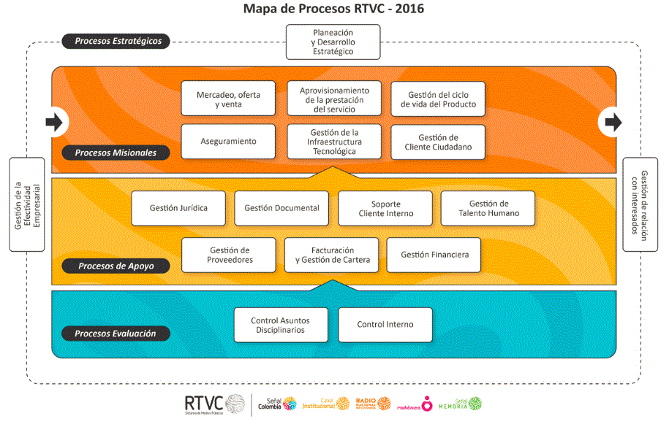

Procedimientos, RTVC cuenta con el manual de procesos y procedimientos actualizado, el cual sirve como documento de consulta de los procedimientos y de las principales actividades que desarrollan cada uno de los procesos dentro de la entidad, igualmente los procedimientos se encuentran en la intranet y en el Sistema de Planeación y Gestión KAWAK, http://www.kawak.com.co/senalcolombia/.

Para el periodo reportado el equipo de profesionales del sistema integrado de gestión - SIG, actualizó con los diferentes responsables de los procesos los siguientes documentos que hacen parte del sistema de gestión de la calidad.

- El documento Id: 527 GESTION PRESUPUESTAL - Proceso Gestión Financiera
- El documento Id: 510 FORMATO ESTUDIO DE MERCADO TI - Proceso Gestión de la Infraestructura Tecnológica

- El documento Id: 525 PROCESO RECEPCIÓN Y DISTRIBUCIÓN DE DOCUMENTOS - Proceso Gestión Documental
- El documento Id: 522 PROCESO SOLUCIONES DE SOFTWARE - Proceso Soporte Cliente Interno
- El documento Id: 518 FORMATO CONTROL ENTREGA DE DOCUMENTOS EXTERNOS RECIBIDOS - Proceso Gestión Documental
- El documento Id: 481 MANUAL DE AUDITORIA DE CALIDAD Que – Proceso Control Interno
- El documento Id: 511 FORMATO LISTA DE CHEQUEO INFORMACIÓN DE ENTRADA PARA LA PLANIFICACIÓN DE INFRAESTRUCTURA TECNOLÓGICA - Proceso Gestión de la Infraestructura Tecnológica
- El documento Id: 499 CARACTERIZACION PROCESO DE GESTIÓN DOCUMENTAL - Proceso Gestión Documental
- El documento Id: 488 PROCESO DE GOBIERNO CORPORATIVO - Proceso Gestión de relación con interesados
- El documento Id: 489 PROCESO DE CONTRATACIÓN POR VENTA DE SERVICIOS - Proceso Producción de TV
- El documento Id: 485 PROCESO MANTENIMIENTO PREVENTIVO TECNOLÓGICO INTERNO - Proceso Soporte Cliente Interno
- El documento Id: 483 MANUAL PLANEACIÓN ESTRATÉGICA - Proceso Planeación y Desarrollo Estratégico
- El documento Id: 474 SEGUIMIENTO A LAS SESIONES DEL COMITE DE CONCILIACION DE RTVC - Proceso Gestión Jurídica
- El documento Id: 465 PLAN INSTITUCIONAL DE ARCHIVOS - PINAR - Proceso Soporte Cliente Interno
- El documento Id: 473 MANUAL DE CONTRATACION - Proceso Gestión de proveedores
- El documento Id: 471 CERTIFICACIÓN DE INTERVENTORIA Y/O SUPERVISION - Proceso: Gestión de proveedores
- El documento Id: 470 FORMATO DE DOCUMENTACION CONTRACTUAL - Proceso Gestión de proveedores
- El documento Id: 446 MANUAL DE COMUNICACIONES - Proceso Gestión de relación con interesados

    - Elemento de Control: Estructura Organizacional

El Organigrama publicado en la Página Web de la entidad corresponde a la estructura interna establecida por el Decreto 3912 de 2004.
El Organigrama detallado se tiene como documento interno en la carpeta de acceso púbico. http://www.rtvc.gov.co/quienes-somos/organigrama
Manual de Funciones y Competencias Laborales, la Resolución No 432 del 2008, modificó y unificó el manual específico de funciones, competencias y requisitos de los empleados públicos y trabajadores oficiales de la planta de personal de Radio Televisión Nacional de Colombia.

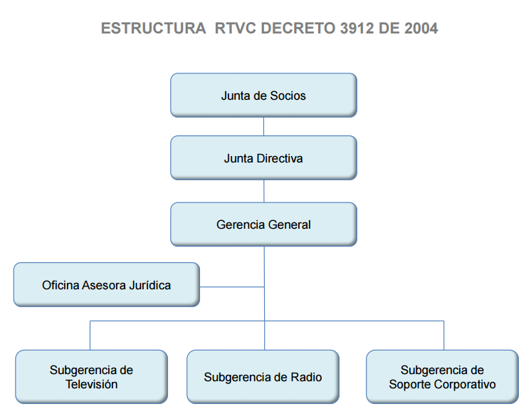

    - Elemento de Control: Indicadores de Gestión

Radio Televisión Nacional de Colombia – Sistema de Medios Públicos, tiene definido indicadores de eficiencia y efectividad, que permiten medir y evaluar el avance en la ejecución de los planes, programas y proyectos.
Actualmente se encuentran diseñados indicadores para la medición del plan de acción 2016, los cuales suministran información sobre el cumplimiento del Plan Estratégico 2014-2018.

- Los procesos tienen establecidos Indicadores y metas periódicas para los mismos. El diseño de hojas de vida individuales para cada uno de los indicadores se viene realizando a través del Sistema de Planeación y Gestión KAWAK. http://www.kawak.com.co/senalcolombia/.

La Oficina de Planeación, es la encargada de la consolidación de los reportes mensuales realizados por los diferentes procesos de la entidad, con el apoyo de la Oficina de Control Interno, se realiza el seguimiento y verificación.
Resultados Cumplimiento de Perspectivas y Objetivos del Plan Estratégico
primer semestre 2016

PERSPECTIVA | OBJETIVO | % POND | RESULT | % CUMP  META
Indicador consolidado del Cuadro de Mando Integral 2016 |  | 100% | 86.5% | 81%
Los Clientes - Ciudadanos | Indicador | 50% | 47% | 94%
 | Garantizar la cobertura disponibilidad y entrega de los contenidos. | 20% | 20% | 100%
 | Ser un sistema de medios públicos que gestiona contenidos de calidad | 30% | 28.5% | 95%
 | Facilitar el acceso de los ciudadanos al archivo audiovisual y sonoro | 20% | 20% | 100%
 | Posicionar el sistema de medios públicos y sus marcas para ser la alternativa para los ciudadanos | 20% | 15% | 75%
 | Optimizar el portafolio de productos y servicios como sistema fidelizando clientes. | 10% | 10% | 100%
Gestión  Financiera | Indicador | 15% | 7.5% | 50%
 | Mantener el equilibrio financiero | 100% | 50% | 50%
Procesos  Internos | Indicador | 20% | 20% | 100%
 | Integrar y fortalecer el sistema de medios públicos. | 60% | 60% | 100%
 | Promover la participación ciudadana y transparencia a partir de la generación de entornos virtuosos. | 20% | 20% | 100%
 | Fortalecer el sistema gestión ambiental para minimizar, controlar y prevenir los impactos ambientales generados por los procesos que se desarrollan en la empresa | 20% | 20% | 100%
Aprendizaje e innovación | Indicador | 15% | 12% | 80%
 | Gestionar la Innovación | 15% | 100% | 100%
 | Gestionar el conocimiento | 20% | 20% | 100%
 | Ser un sitio preferido para trabajar | 30% | 20% | 100%
 | Desarrollar las capacidades organizacionales necesarias para soportar la convergencia tecnológica | 35% | 28% | 80%

- Análisis Resultados Perspectiva Clientes Ciudadanos

Agrupa los elementos que se derivan de los procesos primarios y misionales que se orientan a la obligación que tiene la empresa de crear, diseñar, producir, realizar, preservar, poner en circulación (red y gestión), contenidos culturales, educativos, institucionales. Esta es la perspectiva sobre la cual la empresa concentra su gestión y recursos por lo cual se le asignó una ponderación o peso general del 50%. Durante el periodo reportado el plan de acción y en particular las acciones que generaron un desempeño de los objetivos de esta perspectiva con un resultado de cumplimiento de la meta del 94%.

- Análisis Resultados Perspectiva Gestión Financiera

La base de esta perspectiva se centra en la visión de gestionar unas finanzas sanas orientadas a optimizar los recursos trasladando su valor a la sociedad, dentro del indicador global de Cuadro de Mando Integral se le asigna un % de ponderación del 15%. Durante el periodo reportado el plan de acción y en particular las acciones que generaron un desempeño de los objetivos de esta perspectiva con un resultado de cumplimiento de la meta del 50%.
- Análisis Resultados Perspectiva Procesos Internos

Esta perspectiva agrupa los objetivos que analizan la adecuación de los procesos internos de la empresa de cara a la obtención de la satisfacción del cliente y logro de rendimiento financiero, con un peso del 20%. Durante el periodo reportado, se cumplió el plan de acción y en particular las acciones que generaron un desempeño de los objetivos de esta perspectiva con un resultado de cumplimiento del 100%.
- Análisis Resultados Perspectiva Aprendizaje e Innovación

Esta perspectiva desarrolla objetivos e indicadores para impulsar el aprendizaje y el crecimiento de la organización. Dentro de este grupo están objetivos que aseguran que la empresa tendrá las capacidades para cumplir con los demás. A esta perspectiva se le asignó una ponderación o peso general del 10%. Durante el periodo reportado se cumplió el plan de acción y en particular las acciones que generaron un desempeño de los objetivos de esta perspectiva con un resultado final de cumplimiento del 80%.

Indicador Consolidado de Cuadro de Mando Integral

    - Elemento de Control: Políticas de Operación

Actualmente RTVC – Sistema de Medios públicos, tiene adoptadas las políticas de operación de cada uno de los procesos de la entidad, políticas que se pueden consultar en el aplicativo del Sistema de Planeación y Gestión - KAWAK. http://www.kawak.com.co/senalcolombia/main/main.php
En el periodo reportado se actualizaron las políticas operacionales bajo el marco del comité institucional de desarrollo administrativo de los siguientes procesos;
- Política Operacional de Planeación y desarrollo estratégico
- Política Operacional de Gestión de Procesos
- Política Operacional de Comunicaciones
- Política Operacional de Innovación
- Política Operacional de Talento Humano
- Política Operacional de Rendición de Cuentas
- Política Operacional Gestión Ambiental

  - Componente Administración del Riesgo
    - Elemento de Control: Políticas de Administración del Riesgo
    - Elemento de Control: Identificación del Riesgo
    - Elemento de Control: Análisis y Valoración del Riesgo

RTVC - Sistema de Medios Públicos, aplica las Políticas de Administración de Riesgos, establecidas en la Guía de Administración del Riesgo de la entidad y con el acompañamiento del Departamento Administrativo de la Función Pública - DAFP.
La Oficina de Planeación, realizó en el periodo reportado acompañamiento y asesoría a los siguientes mapas de riegos 2016 de los procesos.

- Planeación y Desarrollo Estratégico
- Gestión de Efectividad Empresarial
- Gestión de Relaciones Externas
- Mercadeo y Oferta
- Gestión del ciclo de vida del producto
- Aprovisionamiento
- Aseguramiento
- Gestión Infraestructura Tecnología del Negocio
- Gestión del Cliente/Ciudadano
- Gestión Financiera
- Facturación y Gestión de Cartera
- Gestión de Proveedores
- Gestión del Talento Humano
- Gestión Jurídica
- Soporte Cliente Interno
- Control de Asuntos Disciplinarios
- Control Interno

La Oficina de Control Interno, dando cumplimiento al plan anticorrupción y atención al ciudadano, realizó con corte al 30 de abril/2016, el seguimiento al componente Gestión del Riesgo de Corrupción - Mapas de Riesgos de Corrupción, a cada uno de los controles establecidos en los diferentes riesgos identificados por los procesos de Radio Televisión Nacional de Colombia.

2. Módulo de Control de Evaluación y Seguimiento

2.1 Componente Autoevaluación Institucional
    - Elemento de Control: Autoevaluación del Control y Gestión

- La Oficina de Control Interno, en el periodo reportado aplicó las encuestas de Autoevaluación Institucional a cada uno de los procesos, igualmente presentó los siguientes informes y seguimientos de Ley que dan cumplimiento a la gestión de Radio Televisión Nacional de Colombia.

- Áreas a las cuales se les aplicó la encuesta de evaluación institucional (Planeación, Servicios Generales, Tecnologías de la Información, Atención al Ciudadano, Comunicaciones, talento Humano, Presupuesto, Tesorería, Costos, Radio y Televisión).
- Informe Austeridad en el Gasto corte 31 marzo 2016 y 30 junio 2016.
- Informe Gestión Contractual SIRECI, corte 31 marzo y 30 junio 2016.
- Informe Avance Plan de Mejoramiento CGR – corte 30 junio 2016
- Informe Sobre PQRS corte 30 junio 2016
- Seguimiento a los contratos colgados en la plataforma SECOP
- Seguimiento al SGC
- Seguimiento al Sistema de Indicadores
- Seguimiento Mapa de Riesgos de Corrupción
- Seguimiento a la Relación de Acreencias a favor de RTVC
- Seguimiento Sistema de Información y Gestión - SIGEP

2.2 Componente Auditoria Interna
    - Elemento de Control: Auditorías Internas

La Oficina de Control Interno de RTVC - Sistema de Medios Públicos, cuenta con el Programa Anual de Auditorías 2016, aprobado por el Comité de Coordinación de Control Interno, en el periodo reportado, presentó los resultados de Auditoria interna a la alta dirección:
Proceso | Hallazgos | Recomendaciones
Emisión y Transmisión | 9 | 2
Total | 9 | 2
http://www.kawak.com.co/senalcolombia/main/main.php

Con el acompañamiento de los profesionales del Grupo SIG y apoyo de los auditores internos de calidad de RTVC, se dio cumplimiento al primer ciclo de auditorías internas de calidad 2016 a los siguientes procesos;

  - Componente Planes de Mejoramiento
    - Elemento de Control: Plan de Mejoramiento

La Oficina de Control Interno realizó seguimiento mensual al Plan de Mejoramiento Institucional, Producto de la Auditoria Gubernamental con enfoque Integral realizada en el año 2015 por la Contraloría General de la República a RTVC - Sistema de Medios Públicos vigencia 2014, con corte al 30 de junio 2016, realizó el seguimiento y efectividad al cumplimiento de los 32 Hallazgos con sus respectivas actividades planteadas, y como resultado se obtuvo un porcentaje de avance de cumplimiento de las metas del 100%.
Vigencia  Auditada | No.  Hallazgos | Acciones  Pactadas | Actividades  Planteadas | Actividades  Cumplidas | Vencidas | Avance  %
2014 | 32 | 42 | 63 | 63 | 0 | 100

Se realizó por parte del equipo de profesionales de la Oficina de Control Interno, el seguimiento y verificación a las oportunidades de mejora con sus respectivos planes de acción registrados en el aplicativo del Sistema de Planeación y Gestión - Kawak – módulo de Mejoramiento Continuo, producto de los resultados de las auditorías internas y auditorias de calidad.

Los procesos objeto del seguimiento;

- Proceso Gestión Jurídica
- Proceso Soporte Cliente Interno
- Proceso Emisión y Transmisión

3. Eje Transversal: Información y Comunicación

Información y Comunicación Externa, RTVC - Sistema de Medios Públicos, cuenta con un espacio en su página web, http://www.rtvc.gov.co/, para que todos los usuarios, sin distinción de edad y/o situación de discapacidad, puedan presentar solicitudes, peticiones, quejas o reclamos y puedan hacer seguimiento al trámite y respuesta de los mismos.
RTVC, cuenta con los siguientes mecanismos de registro y atención de peticiones, quejas, reclamos y sugerencias por parte de los usuarios, ciudadanos, clientes y partes interesadas:

- Buzón de sugerencias.
- Página Web.
- Atención personal.
- Sistema documental (ORFEO).
- Redes sociales.
- Trámites y servicios.

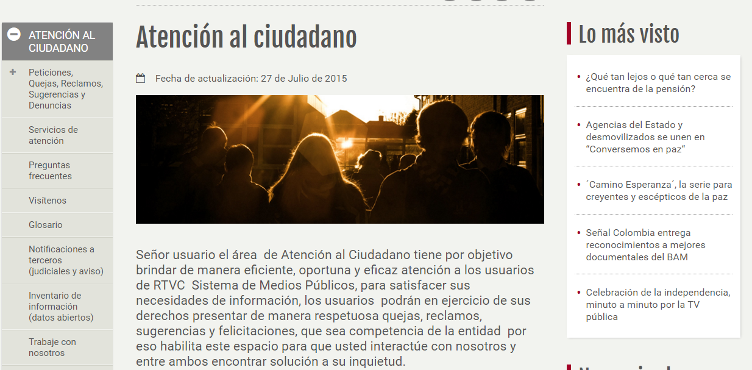

Mecanismos de consulta para la obtención de información requerida para la gestión de RTVC - Sistema de Medios Públicos cuenta con:

- Rendición de cuentas.
- Sistema de atención a peticiones, quejas, reclamos y sugerencias.
- Página Web.
- Matrices de Comunicación.
- Intranet.
- Redes sociales.
La Oficina de Comunicaciones lidera la promoción de la participación ciudadana a través de redes sociales, página web y otros medios; también se promociona la participación ciudadana a través de los canales y emisoras institucionales.

- Información y Comunicación Interna, los funcionarios y colaboradores de la empresa pueden hacer uso de los medios disponibles para los ciudadanos y clientes.

- Fuentes internas de información; Todos los documentos necesarios para la gestión de los procesos se encuentran publicados en la Intranet de la Empresa; también se realizan boletines de información interna que se publican en Intranet y se difunden a través de correo electrónico y en las carteleras internas de RTVC- Sistema de Medios Públicos.

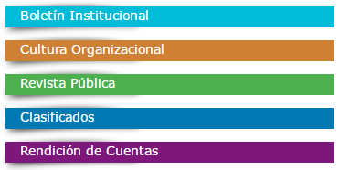

- Sistemas de Información y Comunicación

Para las comunicaciones internas RTVC ha establecido diferentes mecanismos que contribuyen a la compilación, buen manejo, distribución, protección y recuperación de la información interna generada por los Colaboradores y que requieren ser conocidos por los mismos para fines específicos, a continuación, se listan algunos de los mecanismos definidos y que se encuentran en uso para los fines mencionados:

- Sistema de planeación y gestión Kawak, este compila información asociada al saber hacer de cada proceso de RTVC, en algunos módulos permite realiza la captura de información y monitoreo de la gestión.

- Orfeo: Permite la producción de oficios, memorandos, circulares.

- Mesa de Servicio, captura solicitudes de los procesos y áreas para su gestión. Es administrado por la coordinación de TI; contiene módulos tales como gestión documental, gestión humana, servicios generales, tecnología y tesorería.

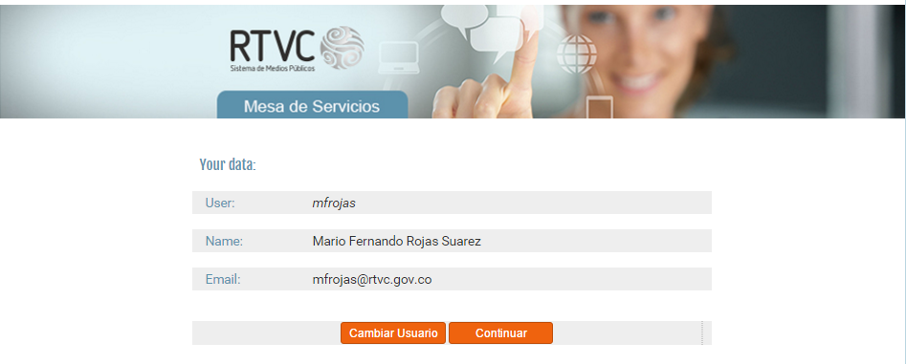

Original Firmado
LUIS FRANCISCO GARCIA MARTINEZ
Asesor Oficina Control Interno
Radio Televisión Nacional de Colombia

Elaboró
OSCAR JULIAN AYALA SIERRA
Profesional Especializado
Oficina Control Interno

